---○---○---  ---○---○--- | ………… 评卷密封线 ……………… 密封线内不要答题，密封线外不准填写考生信息，违者考试成绩按0分处理 ……………… 评卷密封线 ………… | 中南大学考试试卷  2008 ~2009学年 二 学期 线性代数 课程 时间110分钟  32学时，2学分，闭卷，总分100分，占总评成绩70 % 09年4 月 日  一、填空题(本题15分，每小题3分)  （1）设3阶方阵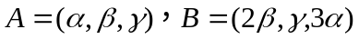，其中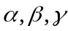为3维列向量。若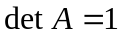，则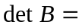  （2）设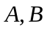为阶可逆方阵，则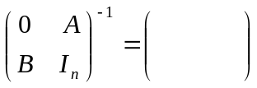  （3）设为阶方阵，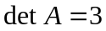，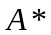为的伴随方阵，则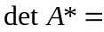  （4）若A为n阶方阵，则A为正交矩阵的充要条件是 .  （5）设实二次型是正定的，则的取值范围是  二、选择题(本题15分，每小题3分)  1、设A、B均为n阶方阵，则必有（ ）。  (A) |A+B|=|A|+|B| (B) AB=BA (C) |AB|=|BA| (D) (A+B)^{–1}=A^{–1}+B^{–1}  2、设A,B为满足AB=0的任意两个非零矩阵，则必有（ ）  - A的列向量组线性相关，B的行向量组线性相关.  - A的列向量组线性相关，B的列向量组线性相关.  - A的行向量组线性相关，B的行向量组线性相关.  - A的行向量组线性相关，B的列向量组线性相关.  3、已知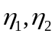是方程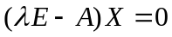两个不同的解向量，则下列向量中必是的对应于特征值的特征向量是（ ）  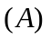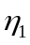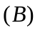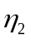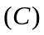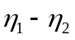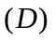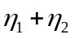  三、  四、
  学 院
  专业班级
  学 号
  姓 名
  题 号 | 一 | 二 | 三 | 四 | 五 | 六 | 七 | 八 | 九 | 十 | 合 计
  满 分 |  |  |  |  |  |  |  |  |  |  | 100
  得 分
  评卷人
  复查人
  得 分
  评卷人
  得 分
  评卷人

4、设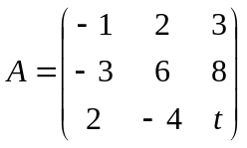，且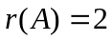，则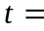（ ）

A．－6 B．6 C．8 D．为任何实数

5、已知A为n阶矩阵，E为n阶单位阵，且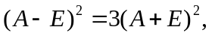则（1）A可逆，（2）A+E可逆，（3）A+2E可逆，（4）A+3E可逆。以上结论中正确的有（ ）
A一个 B．两个 C．三个 D．四个

得 分
评卷人
三、（12分）实数取何值时，方程组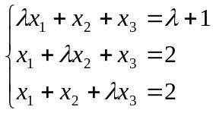无解，有唯一解，或有
无穷多解？当方程组有无穷多解时，求其通解。

四、（12分）已知3阶实对称矩陈A的特征值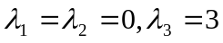，且对应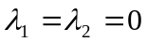的线性无关特征向量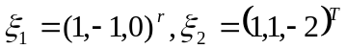（1）求对应于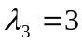的特征向量；（2）求出矩阵A。
得 分
评卷人

五、(8分) 计算行列式： 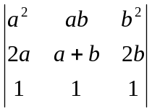
得 分
评卷人

六、(10分) 设A为n阶方阵， 若A有特征值₁ , λ₂ ,…, λ_{n}， 求行列式
得 分
评卷人
|A²+E|的值

七、(10分) 解矩阵方程 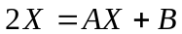，其中
得 分
评卷人
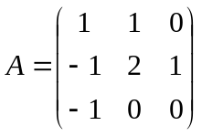， 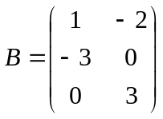.

---○---○---  ---○---○--- | ………… 评卷密封线 ……………… 密封线内不要答题，密封线外不准填写考生信息，违者考试成绩按0分处理 ……………… 评卷密封线 ………… | 八、（12分）已知二次型, ，  (1) 写出此二次型对应的矩阵A;  (2) 求一个正交变换x=Q y, 把二次型f(x₁, x₂, x₃)化为标准型.  九、  十、
  学 院
  专业班级
  学 号
  姓 名
  得 分
  评卷人

九、（6分）设阶实方阵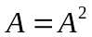。证明：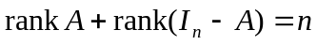。
得 分
评卷人

